令和２年７月２０日
６年生保護者の皆様
６年生担任 外岡 翔太郎 前田 健利
鈴木 博子 兼子 美季
学年Ｔシャツの購入希望調査について
日頃より、本校の教育活動にご理解とご協力をいただきありがとうございます。
先日、Ｔシャツ製作・購入についてご案内のプリントを配布し、Ｔシャツの製作・購入について学年全員の保護者の皆様からご承諾をいただくことができました。ありがとうございました。
これより、子供たちとともにＴシャツのカラーやデザインを考えましたので、業者に注文を行います。
つきましては、下記のＴシャツ代金概算(案)とサイズ表をご覧いただき、購入を希望するサイズと枚数をご記入ください。(複数枚購入することも可能です。)
なお、Ｔシャツ1枚の金額は、注文する枚数に応じて変動します。金額が確定したら、あらためて集金額をお知らせしますのでご承知おきください。
【プリントに関わる代金(予想額)】
製版代(一枚あたり) … ７０円
プリント代(1枚あたり200円) …２００円
消費税(一枚あたり) … ７０円
端数＋振込手数料(一枚あたり) … １０円
計【３５０円】
この金額とＴシャツ
本体の代金を加える
120～160 ⇒４２０円
Ｓ～ＸＬ ⇒４５０円
XXL～ ⇒５４０円

【Ｔシャツ代金概算(案)】
子供サイズ(120～160)を注文した方、１枚あたり７７０円
大人サイズ(Ｓ～ＸＬ)を注文した方、１枚あたり８００円
超大人サイズ(ＸＸＬ～ＸＸＸＸＬ)を注文した方、
１枚あたり８９０円 程度になる見込みです。
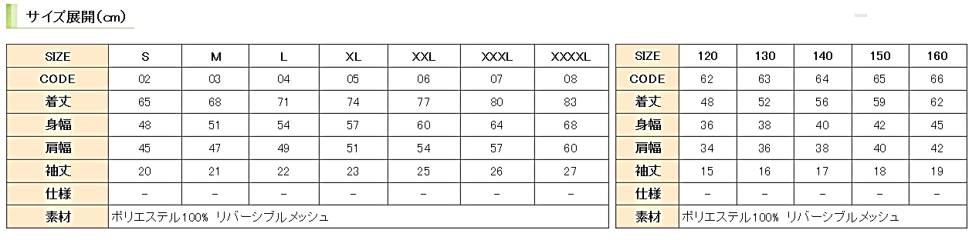
．．．．．．．．．．．．．．．．．きりとり．．．．．．．．．．．．．．．．．．．．．
提出〆切 ７月２２日(水)
６年( )組 児童氏名（ ）
下の表に、注文する枚数をご記入ください。
ｻｲｽﾞ | 120 | 130 | 140 | 150 | 160 | S | M | L | XL | XXL | XXXL | XXX  L
枚数

